РОССИЙСКАЯ ФЕДЕРАЦИЯ  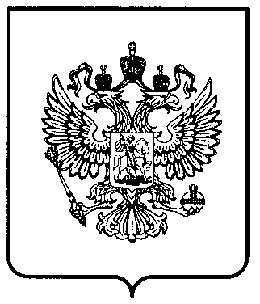  ФЕДЕРАЛЬНАЯ СЛУЖБА  ПО ИНТЕЛЛЕКТУАЛЬНОЙ СОБСТВЕННОСТИ | (190) | RU | (111) |  | 516635
Товарные знаки, знаки обслуживания и наименования мест происхождения товаров
Статус: действует (последнее изменение статуса: 01.07.2014)
Товарные знаки, знаки обслуживания
(111) Номер государственной регистрации: 516635  (210) Номер заявки: 2012742465  (181) Дата истечения срока действия исключительного права: 06.12.2022 |  |  |  | Приоритет: 06.12.2012  (220) Дата подачи заявки: 06.12.2012  (151) Дата государственной регистрации: 30.06.2014  (450) Дата публикации: 25.07.2014
(540) Изображение (воспроизведение) товарного знака, знака обслуживания
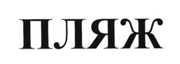

(732) Правообладатель:
Общество с ограниченной ответственностью Торговый Дом "РУССКИЕ ПРОДУКТЫ торг", 111024, Москва, 2-й Кабельный пр-д, 1 (RU)
(750) Адрес для переписки:
121609, Москва, Осенний б-р, 11, 609 отделение связи, ТИА "ВИС"
(511) Классы МКТУ и перечень товаров и/или услуг:
30 - ароматизаторы; бисквиты; блины; бриоши; булки; вафли; вещества подслащивающие натуральные; глюкоза для кулинарных целей; загустители для пищевых продуктов; закуски лёгкие на основе риса; закуски лёгкие на основе хлебных злаков; изделия кондитерские мучные; изделия желейные фруктовые [кондитерские]; изделия кондитерские из сладкого теста, преимущественно с начинкой; изделия пирожковые; какао-продукты; карамель [конфеты]; каши молочные для употребления в пищу; конфеты; крекеры; кушанья мучные; леденцы; марципан; крем заварной; мюсли; пастилки [кондитерские изделия]; печенье; пироги; помадки [кондитерские изделия]; пралине; пряники; пряности; пудинги; пудра для кондитерских изделий; резинки жевательные; сладкое сдобное тесто для кондитерских изделий; сладости; сухари; сухари панировочные; торты фруктово-ягодные; украшения съедобные для кондитерских изделий из сладкого сдобного теста; халва; шоколад.
Извещения, касающиеся товарных знаков, знаков обслуживания

Изменение наименования, фамилии, имени, отчества правообладателя и/или места нахождения или места жительства
(732) Правообладатель:
Общество с ограниченной ответственностью Торговый Дом "РУССКИЕ ПРОДУКТЫ торг", 115088, Москва, ул. Машиностроения 2-я, д. 17, стр. 1 (RU)
(580) Дата внесения записи в Государственный реестр: 16.10.2015
Дата публикации извещения: 12.11.2015

Государственная регистрация договора об отчуждении исключительного права на товарный знак в отношении всех товаров и/или услуг
Лицо, передающее исключительное право:
Общество с ограниченной ответственностью Торговый Дом "РУССКИЕ ПРОДУКТЫ торг", 115088, Москва, ул. Машиностроения 2-я, д. 17, стр. 1 (RU)
(732) Правообладатель:
Общество с ограниченной ответственностью "МОСТРЕСТКОНДИТЕР", 427620, Удмуртская республика, г. Глазов, ул. Куйбышева, д. 77, стр. 1 (RU)
(750) Адрес для переписки:
ТИА "ВИС", Осенний б-р, д. 11, 609 отд. связи "ВИС", Москва, 121609
Дата и номер государственной регистрации договора:
12.11.2015 РД0185351
(580) Дата внесения записи в Государственный реестр: 12.11.2015
Дата публикации извещения: 12.12.2015

